Инструкция
«Как помочь родителям с регистрацией в Навигаторе» в рамках внедрения
Навигатора дополнительного образования Республики Татарстан
для классных руководителей общеобразовательных организаций

Для создания личного кабинета родителя на сайте регионального Навигатора нужно выполнить несколько шагов (это не сложно и займет менее минуты):

Шаг 1. Перейти на сайт «Навигатор дополнительного образования Республики Татарстан», используя поисковую строку браузера или перейдя на сайт по прямой ссылке: https://р16.навигатор.дети

Шаг 2. Нажать кнопку «Регистрация» в правом верхнем углу экрана (Рис. 1)
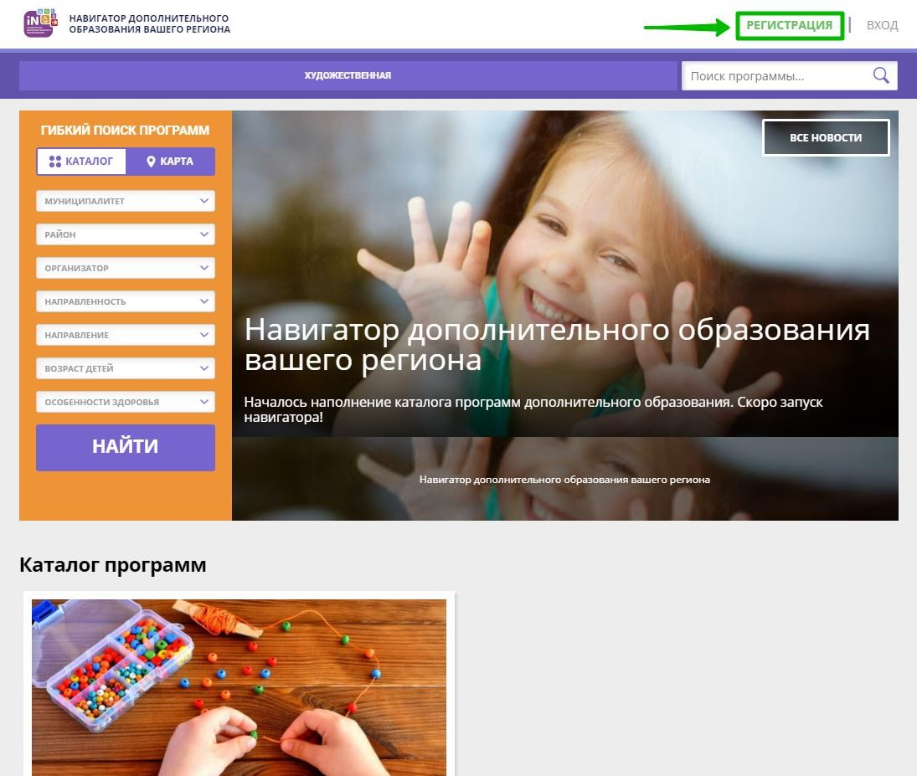

Рис. 1

Шаг 3. Заполнить все обязательные поля в регистрационной форме, используя подсказки:
- городской округ или муниципальный район, где проживает родитель (выбрать нужный из выпадающего списка);
- фамилию, имя, отчество (родителя);
- номер мобильного телефона родителя для связи;
- действующий адрес электронной почты родителя;
- пароль (придумать и ввести самостоятельно, его нужно будет передать родителю);
- поставить отметку в виде в поле «Я ознакомлен и выражаю согласие».
После внимательной проверки правильности заполнения данных родителя нажать кнопку «Зарегистрироваться» (Рис. 2)
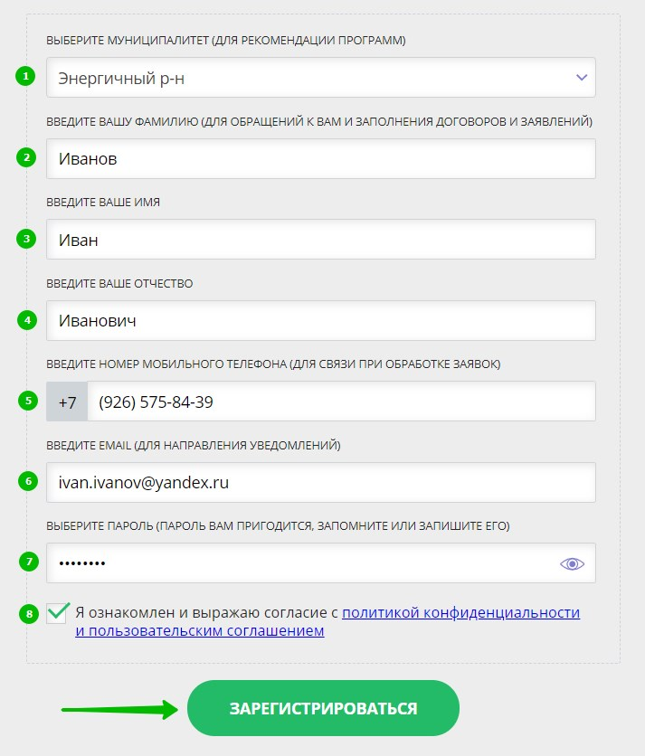

Рис. 2

Обращаем ваше внимание на важность правильного и корректного ввода данных, в особенности адреса электронной почты, так как в дальнейшем именно на этот e-mail родителю будут приходить уведомления от ИС Навигатор, а также данные для восстановления пароля, в случае его утери и запроса на восстановление.
После успешной регистрации на указанный адрес электронной почты родителя поступит сообщение от службы поддержки Навигатора со ссылкой для подтверждения адреса электронной почты родителя.
Предупредите родителя заранее о том, что нужно:
обязательно пройти по ссылке, полученной в письме, чтобы подтвердить адрес электронной почты (e-mail) и пользоваться всеми возможностями Навигатора.

ВНИМАНИЕ! После подтверждения своего электронного адреса в Навигаторе родитель сможет самостоятельно поменять выданный ему вами пароль на свой, используя возможности Навигатора.

Как помочь родителям добавить данные о детях в Навигаторе

Для того, чтобы добавить данные о ребёнке/детях в личный кабинет родителя в региональном Навигатора нужно выполнить несколько шагов.
Если у родителя уже есть свой личный кабинет в Навигаторе, то нужно:

Шаг 1. Авторизоваться на сайте Навигатора https://р78.навигатор.дети нажав на «Вход», ввести в указанные поля логин и пароль, нажать «Войти» (Рис. 1).
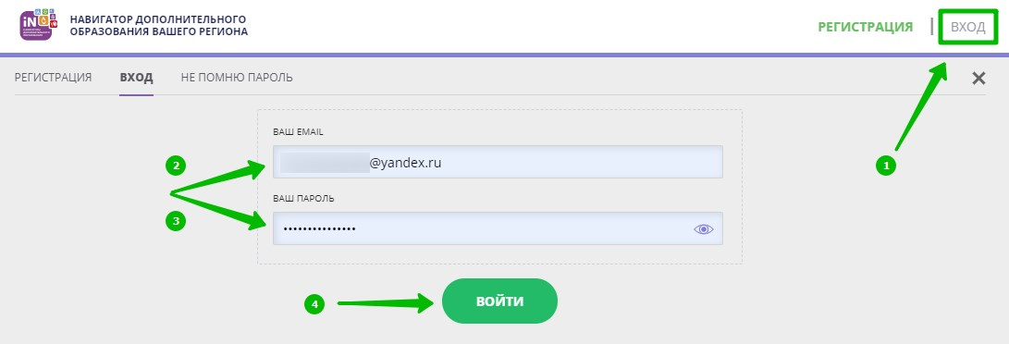
Рис. 1

Шаг 2. Нажать на ФИО для входа в личный кабинет (Рис. 2)
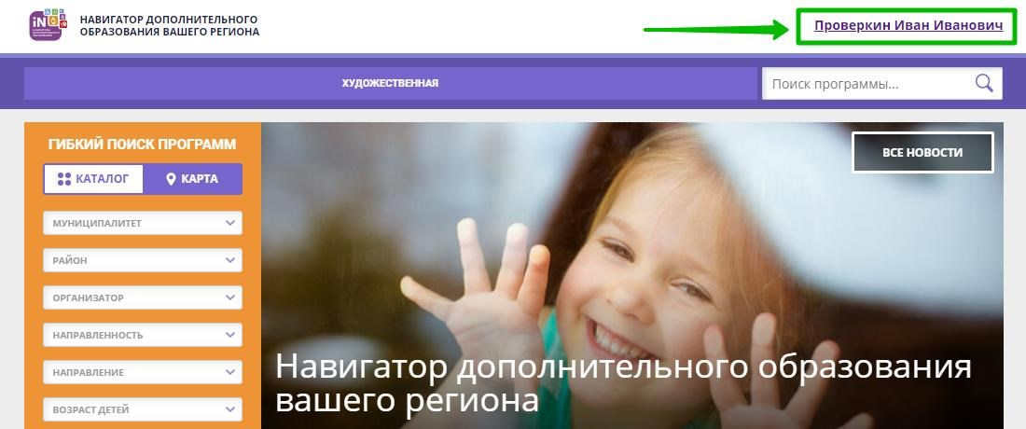
Рис. 2

Шаг 3. В личном кабинете в разделе «Ваши дети» нажать на + «Добавить ребенка» (Рис. 3).
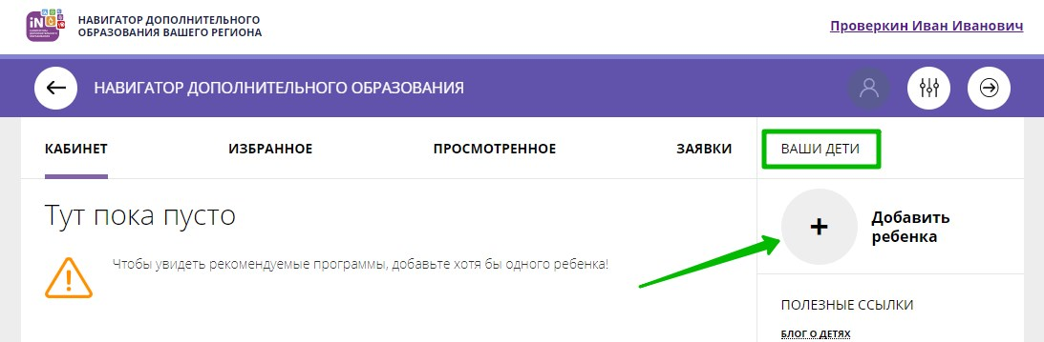
Рис. 3

Шаг 4. В открывшейся форме ввести:
- фамилию, имя, отчество (ребенка); - дату/месяц/год рождения (ребенка); - указать пол ребенка.
Проверить правильность введенных данных и нажать «Сохранить» (Рис. 4)
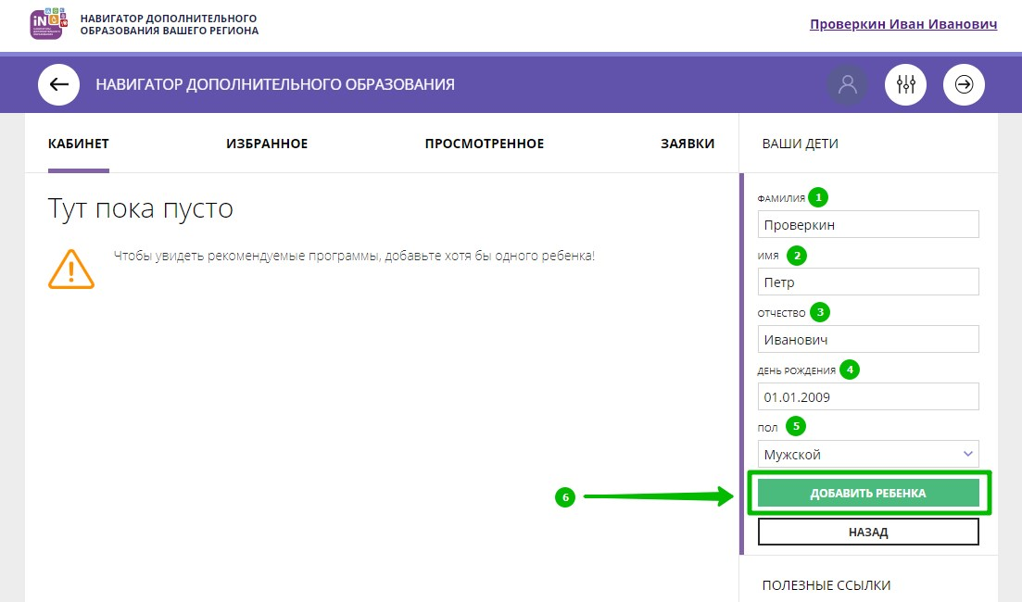
Рис. 4

Данные о ребенке будут добавлены в личный кабинет (Рис. 5)
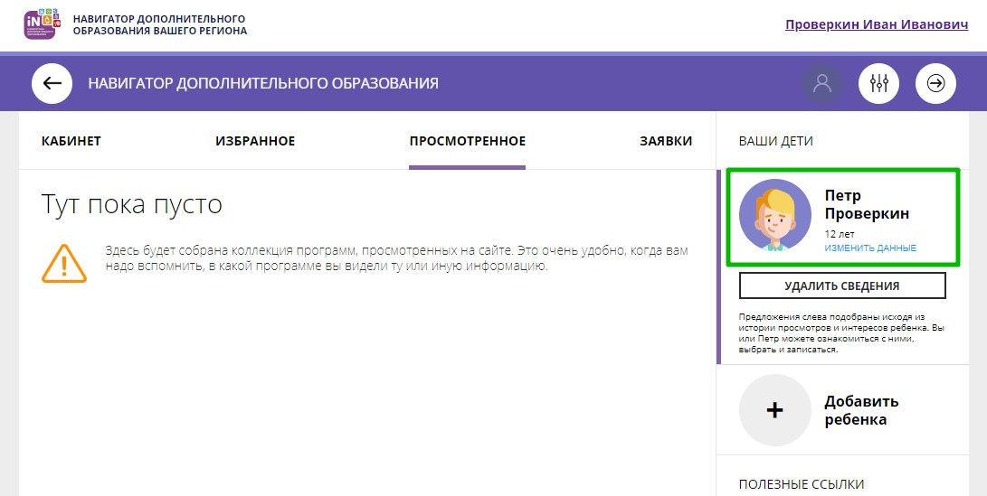
Рис. 5.

Если у родителя несколько детей – повторить Шаг 3 и 4.

ВНИМАНИЕ! При отсутствии такой возможности у самого родителя внести данные ребенка/детей в личный кабинет родителя в Навигаторе может пользователь системы управления Навигатором (организатор программ или администратор муниципалитета) – см. стр.4.

ВНИМАНИЕ! У Администратора Муниципалитета в Навигаторе есть возможность помочь родителю добавить ребенка/детей в личный кабинет с помощью системы управления Навигатором.
Для этого необходимо:

Шаг 1. Войти в систему управления «Навигатор дополнительного образования города Санкт-Петербурга».

Шаг 2. Открыть раздел «Пользователи сайта» (Рис. 1)
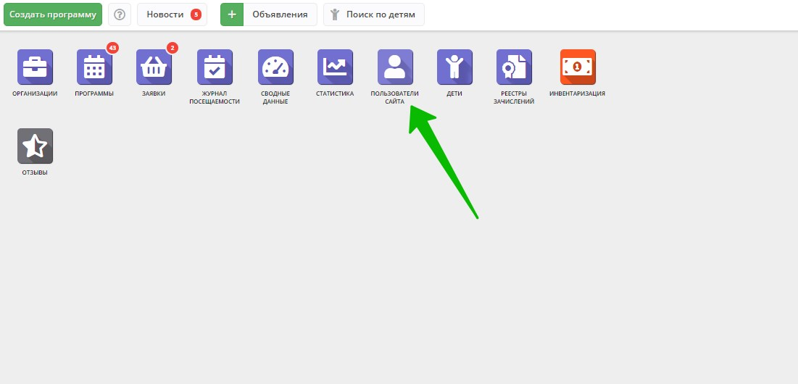
Рис. 1

Шаг 3. С помощью поиска по ФИО или e-mail найти профиль нужного родителя, открыть профиль и перейти во вкладку «Дети» (Рис. 2).

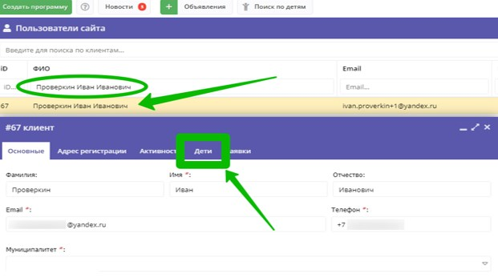
Рис. 2

Шаг 4. Нажать на «+Добавить ребенка», в открывшейся форме ввести:
- фамилию, имя, отчество (ребенка); - дату/месяц/год рождения (ребенка); - указать пол ребенка.
Проверить правильность введенных данных и нажать «Сохранить» (Рис. 3).
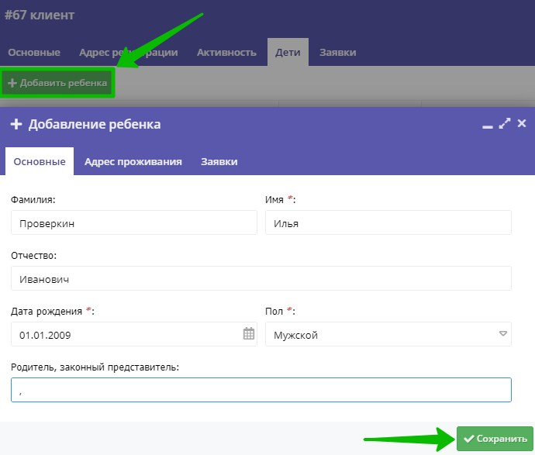
Рис. 3

Данные о ребенке будут добавлены в личный кабинет родителя (Рис. 4)

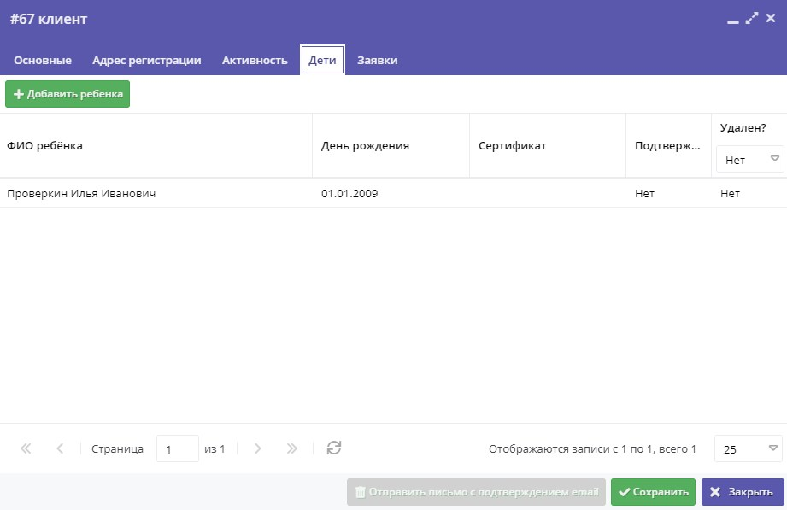

Рис. 4

Если у родителя несколько детей – повторить Шаг 4.

